LINUX实验报告说明

1.文件命名方式为：“学号+姓名+实验名称”。word文档。

2.实验课之后一周内完成并上交实验报告。

4.上传到ftp://211.87.227.230:230服务器，ftp服务器账号/密码：student/sc@sdu.cn，登入ftp服务器，找到“\盛男\报告上传”的文件夹，找到所在班级-课程-题目文件夹，然后将报告上传到正确目录。

5.登入ftp服务器，可在“[操作说明]”文件夹下载操作说明。

ftp操作说明

1. 启动资源管理器，地址栏输入ftp地址以及端口：ftp://211.87.227.230:230如下：

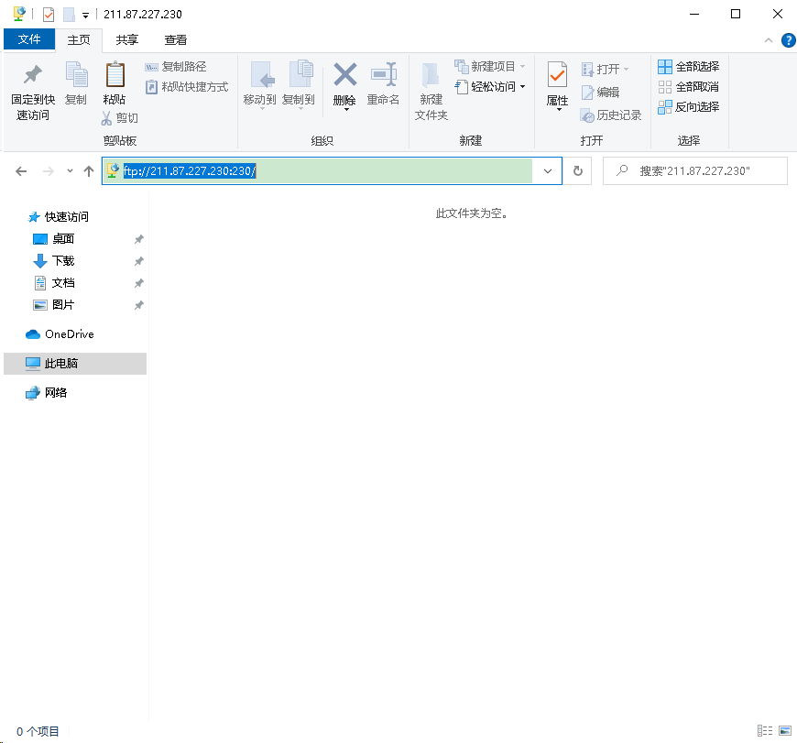

1. 输入账号、密码。

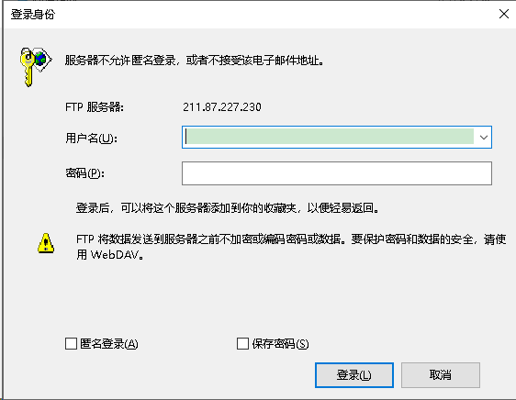

1. 输入账号、密码正确后显示你可以操作的文件夹。

